实 验 报 告

课程名称： 软件技术基础
院系名称： 电气与信息工程学院
专业班级： 电子信息工程22-1
学生姓名： 邱禹尧
学 号： 20221699
指导教师： 王 岩

黑龙江工程学院教务处制

实 验 报 告
实验项目 | 结构化程序设计
同组人数 | 1人 | 实验地点 | 实验楼506 | 实验日期 | 2022.3.25
实验类型 | R验证型 □综合型 □设计型 □其 它
一、实验目的

1、掌握 C 语言中使用最多的一种语句——赋值语句的使用方法；
2、数据各种类型数据的输入输出的方法，能正确使用各种格式转换符；
3、了解 C 语言表示逻辑量的方法（以 0 代表“假”，以非 0 代表“真”）；
4、学会正确使用逻辑运算符和逻辑表达式；
5、熟练掌握 if 语句的使用（包括 if 语句的嵌套）；
6、熟练掌握多分支选择语句——switch 语句；
7、熟练掌握用 while 语句、do…while 语句和 for 语句实现循环的方法；
8、掌握在程序设计中用循环的方法实现一些常用算法；
9、进一步掌握编写程序和调试程序的方法。

二、实验器材
笔记本电脑，MinGW编译器，vscode
三、实验内容（原理、方案、步骤、记录及分析等）

1.
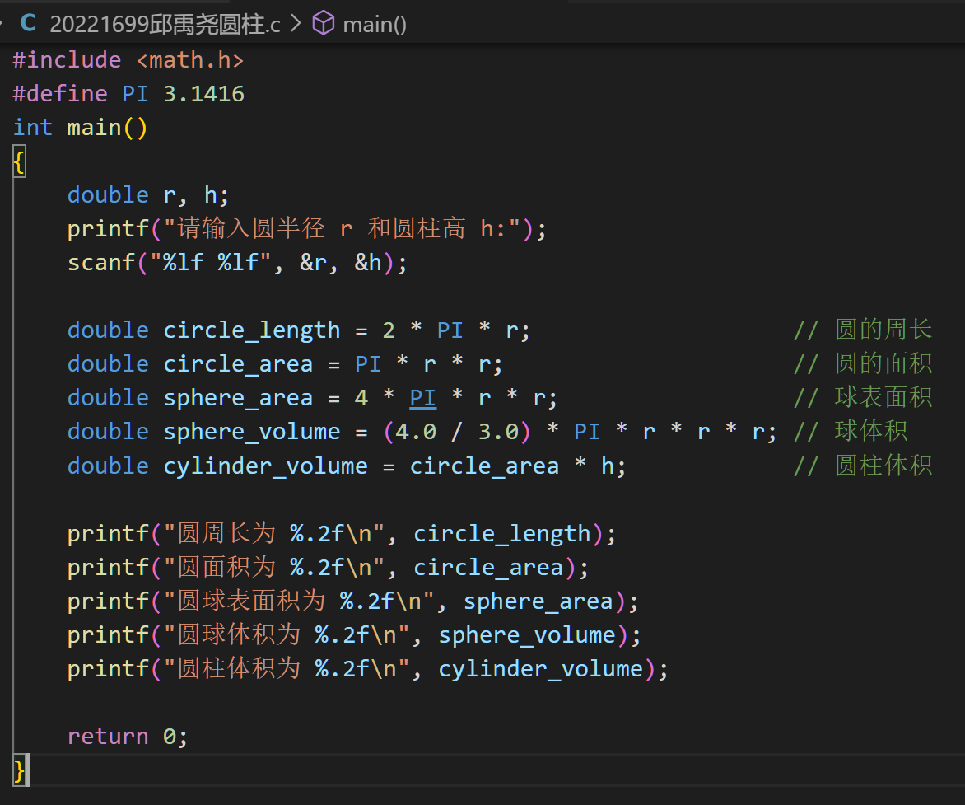
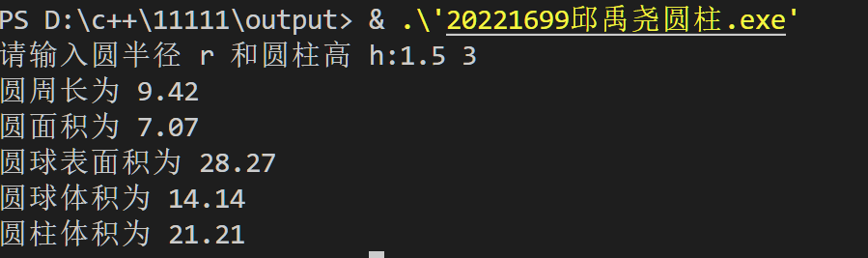
2.

(1)第一遍用getchar输出，第二遍用printf输出，符合问题要求
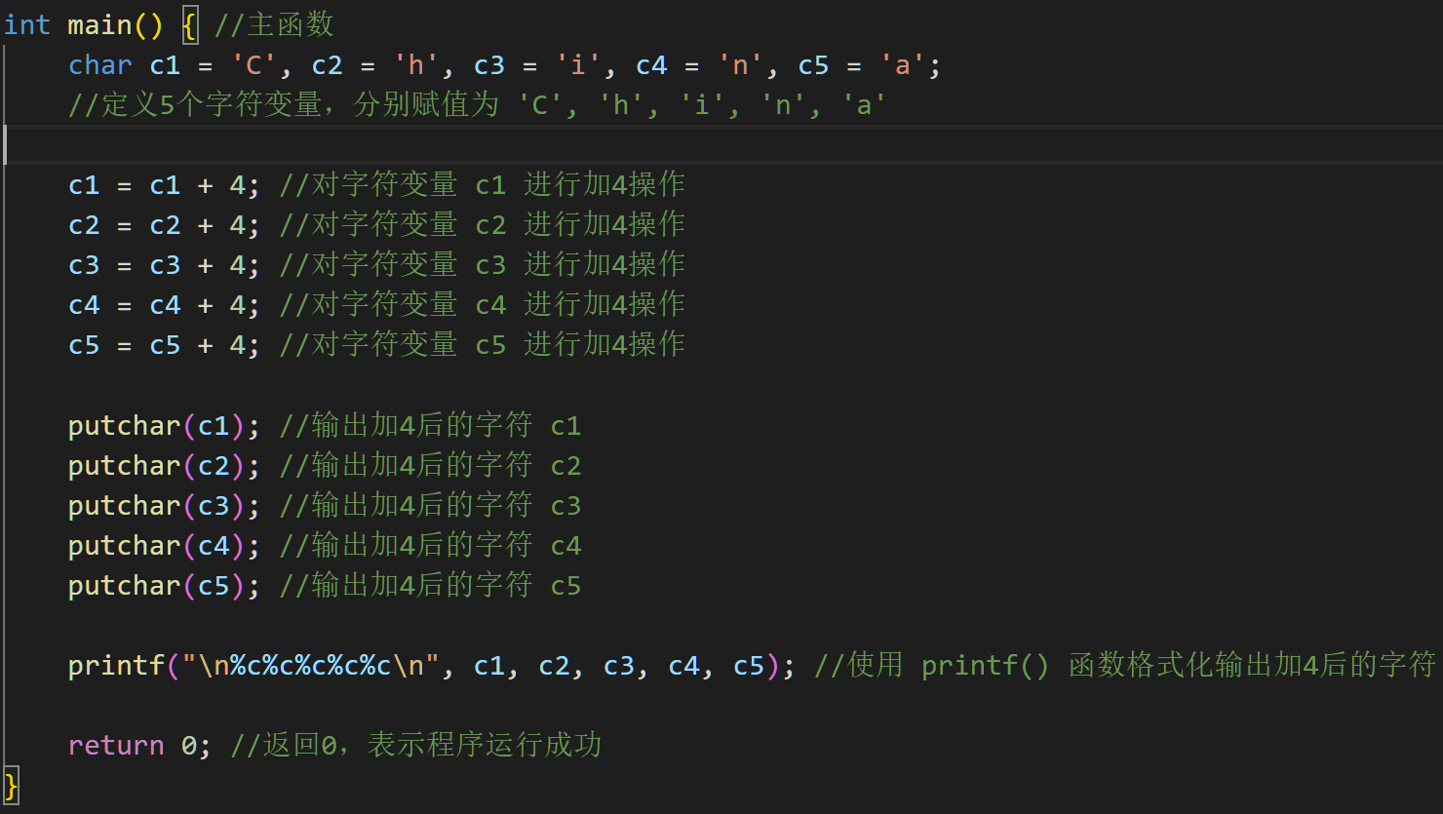
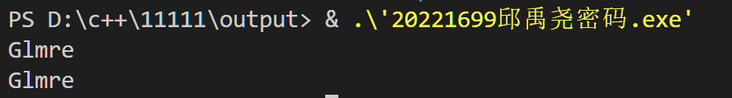
(2) 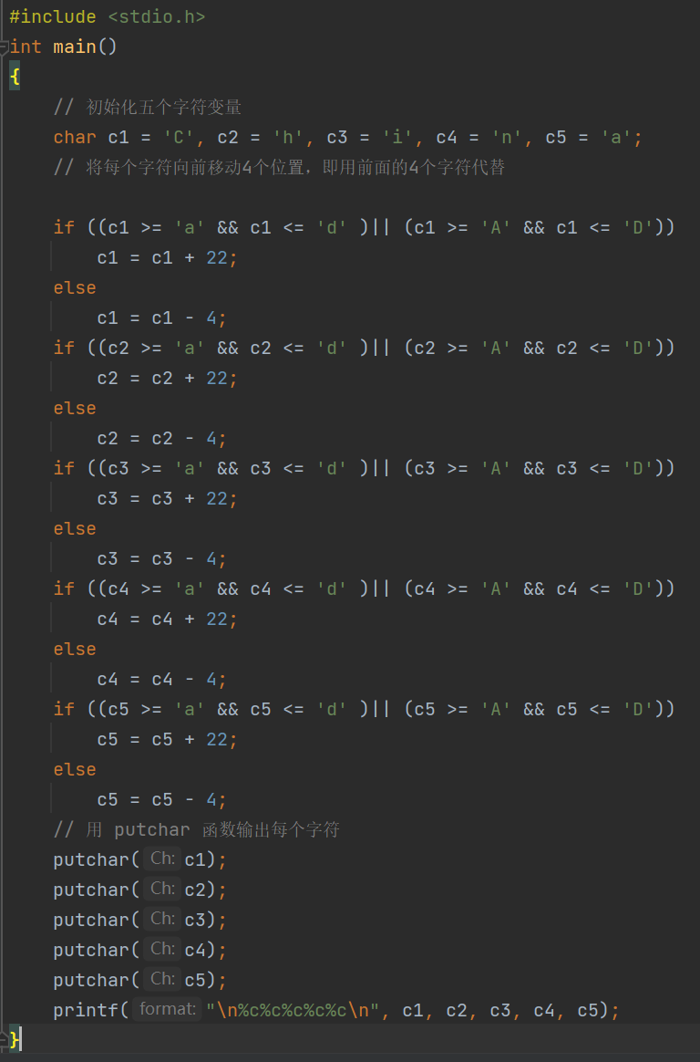
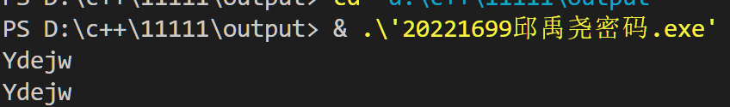
3.
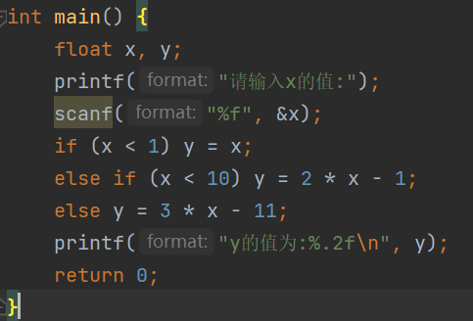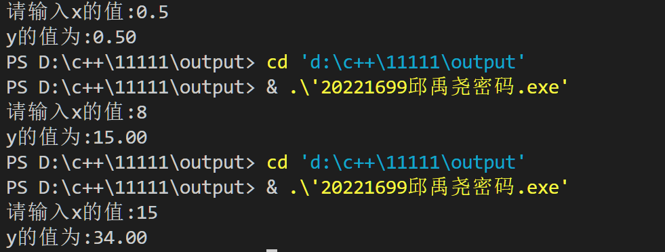
4. 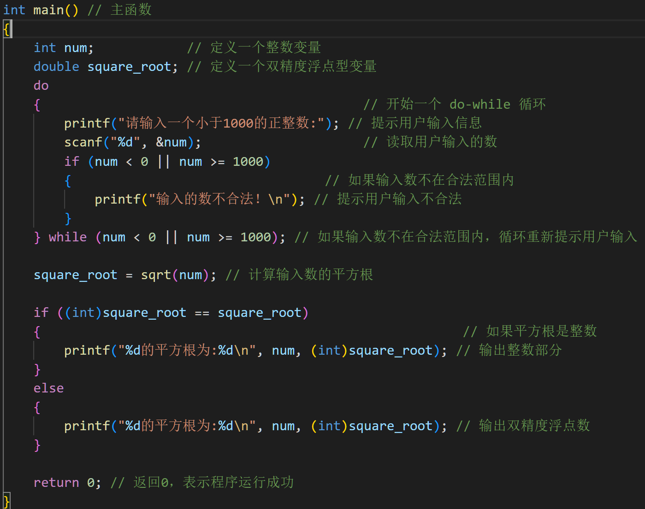
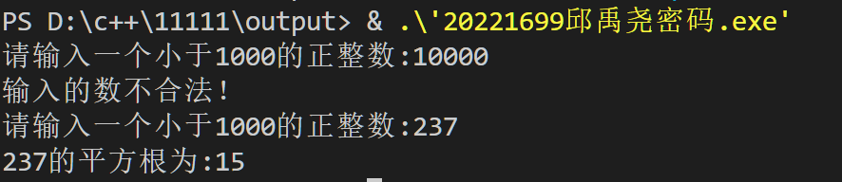
5.
(1)用if实现
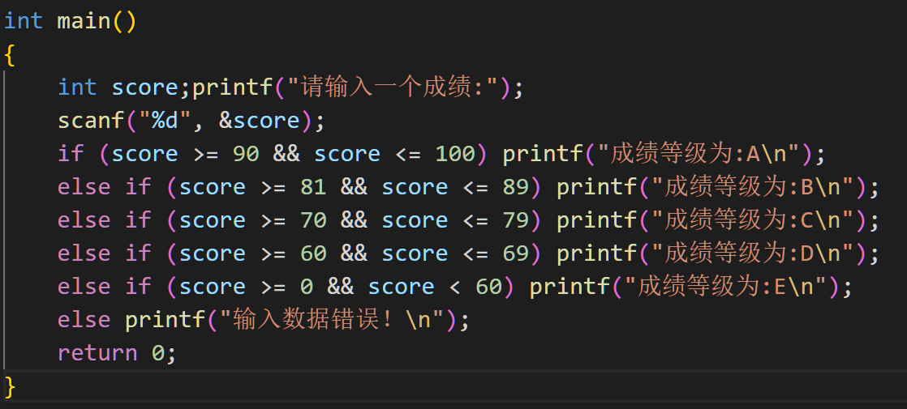
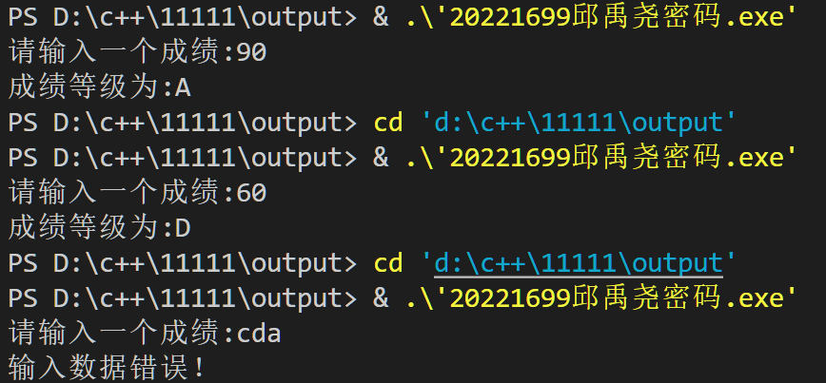
得到了正确的结果
用switch实现
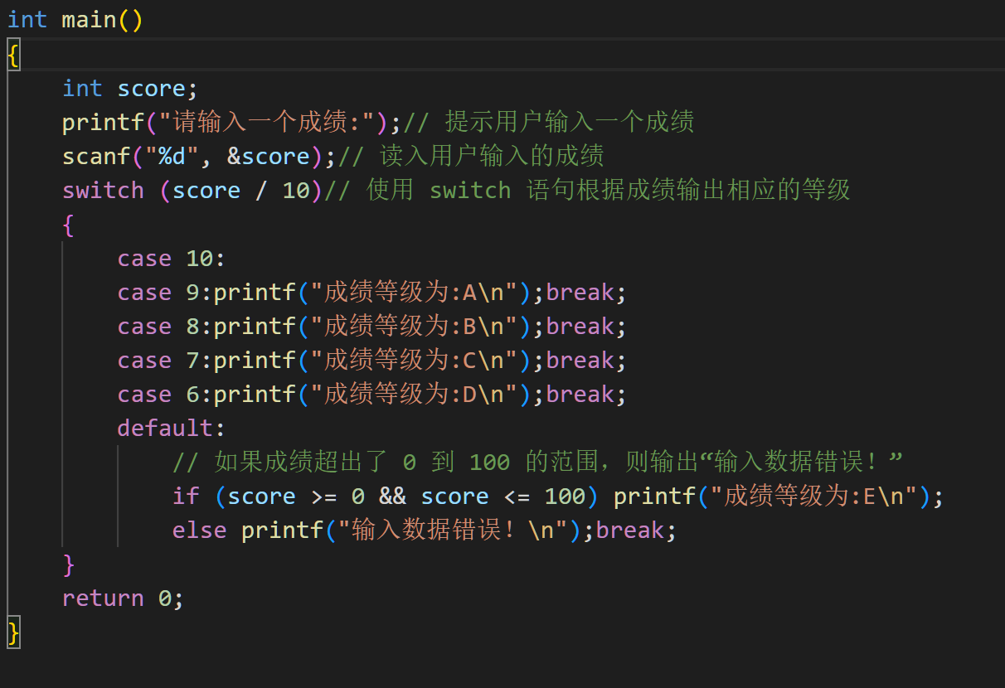
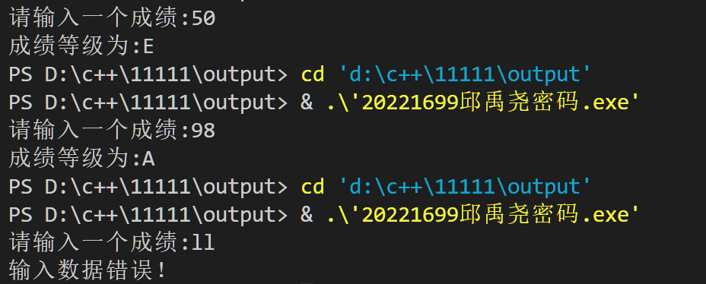
得到了正确的结果
(2) 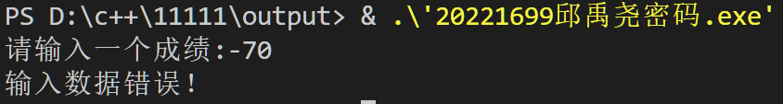
上一步已编写非法数据处理相关代码。

四、实验结论

五、思考题（见实验指导书思考题）
自己编写的代码见下图
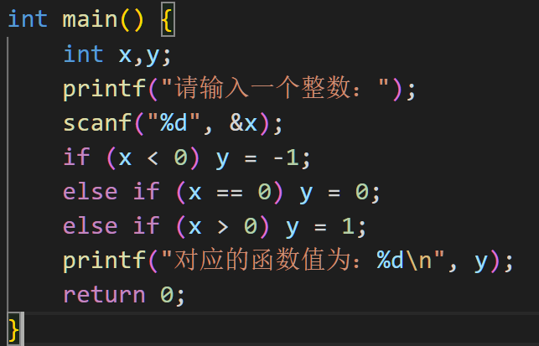
第一个程序不能实现，当输入x为0时，y等于-1，而不是等于0，因为y初始化时值为-1，当输入x为0时，程序在判断第一个if时不满足条件，于是直接跳过到输出语句，输出y值为-1，导致不能实现函数
第二个程序同样不能实现，当输入x为0时，x在进行第二个分支判断时会进入else中，从而导致y被赋值为-1，导致不能实现函数

六、实验心得
包括：
- 试验中遇到的问题及解决方法；
- 本次实验的收获，你的能力有那方面的提升？

七、实验情况及成绩评定
 | 预 习: | □优秀 □一般 □不及格
 | 出 席: | □正常 □迟到 □缺席 □早退 □事假
 | 过程表现: | □优秀 □一般 □不及格
 | 完成报告: | □按时 □迟交
 | 实验结论 | □正确 □基本正确 □错误
 | 思考题回答情况 | □正确 □基本正确 □错误
 | 心得体会 | □优秀 □一般 □不及格
 | 成绩评定：
 | 补充记录或评语: | 教师签字：

